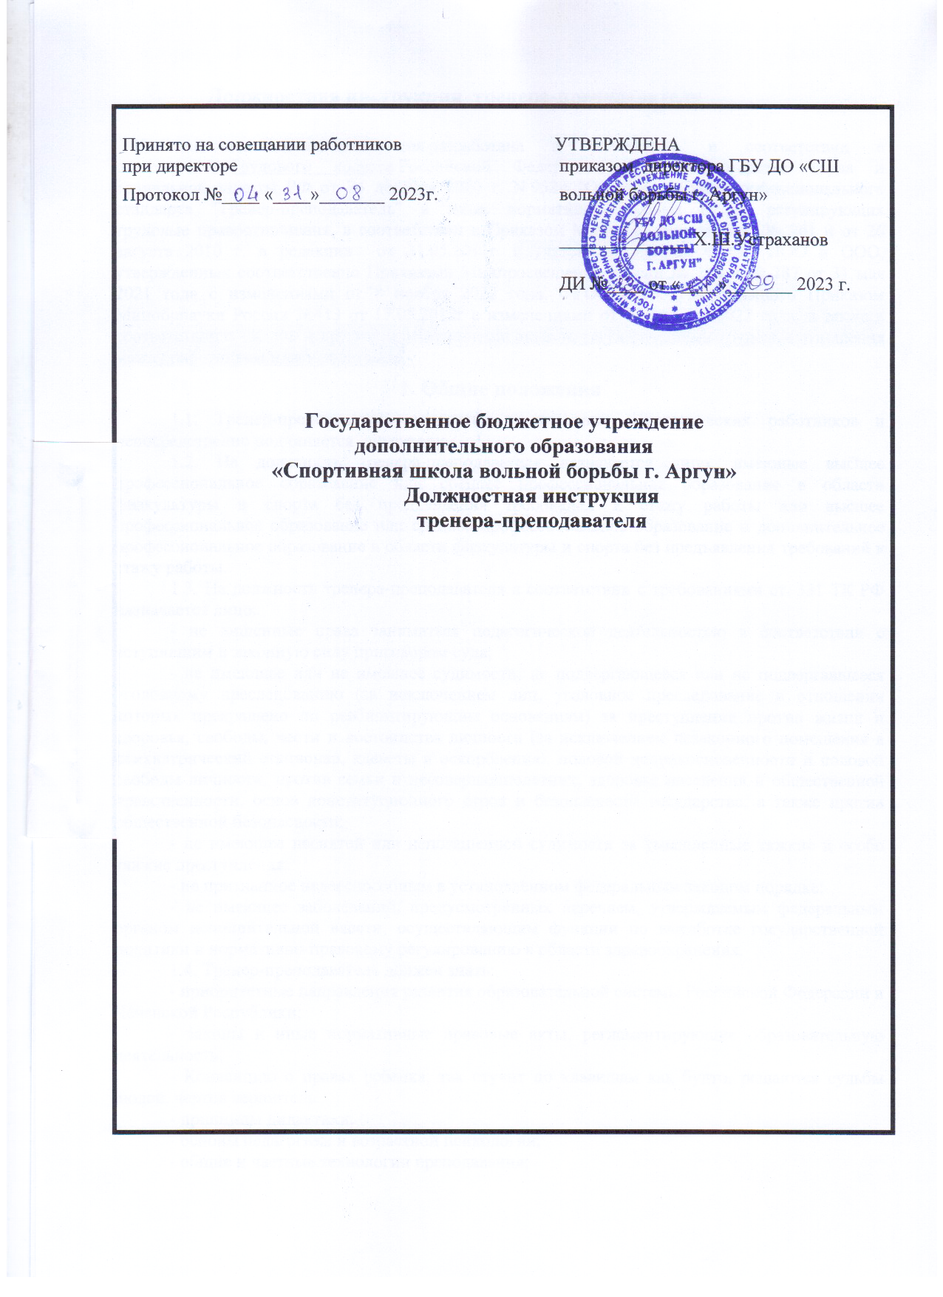

Должностная инструкция тренера-преподавателя

Настоящая должностная инструкция разработана и утверждена в соответствии с положениями Трудового кодекса Российской Федерации, приказа Министерства труда и социальной защиты РФ от 24 декабря 2020 г. N 952н "Об утверждении профессионального стандарта "Тренер-преподаватель" и иных нормативно-правовых актов, регулирующих трудовые правоотношения, в соответствии с Приказом Минздравсоцразвития № 761 н от 26 августа 2010 г. в редакции от 31.05.2011г. с учетом требований ФГОС НОО и ООО, утвержденных соответственно Приказами Минпросвещения России № 286 и № 287 от 31 мая 2021 года с изменениями от 8 ноября 2022 года, ФГОС СОО, утвержденного Приказом Минобрнауки России №413 от 17.05.2012г с изменениями от 12 августа 2022 года, а также в соответствии с ТК РФ и другими нормативными актами, регулирующими трудовые отношения между работником и работодателем.

1. Общие положения
1.1. Тренер-преподаватель относится к категории педагогических работников и непосредственно подчиняется директору.
1.2. На должность тренера-преподавателя назначается лицо, имеющее высшее профессиональное образование или среднее профессиональное образование в области физкультуры и спорта без предъявления требований к стажу работы или высшее профессиональное образование или среднее профессиональное образование и дополнительное профессиональное образование в области физкультуры и спорта без предъявления требований к стажу работы.
1.3. На должность тренера-преподавателя в соответствии с требованиями ст. 331 ТК РФ назначается лицо:
- не лишенные права заниматься педагогической деятельностью в соответствии с вступившим в законную силу приговором суда;
- не имеющее или не имевшее судимости, не подвергающееся или не подвергавшееся уголовному преследованию (за исключением лиц, уголовное преследование в отношении которых прекращено по реабилитирующим основаниям) за преступления против жизни и здоровья, свободы, чести и достоинства личности (за исключением незаконного помещения в психиатрический стационар, клеветы и оскорбления), половой неприкосновенности и половой свободы личности, против семьи и несовершеннолетних, здоровья населения и общественной нравственности, основ конституционного строя и безопасности государства, а также против общественной безопасности;
- не имеющее неснятой или непогашенной судимости за умышленные тяжкие и особо тяжкие преступления;
- не признанное недееспособным в установленном федеральным законом порядке;
- не имеющее заболеваний, предусмотренных перечнем, утверждаемым федеральным органом исполнительной власти, осуществляющим функции по выработке государственной политики и нормативно-правовому регулированию в области здравоохранения.
1.4. Тренер-преподаватель должен знать:
- приоритетные направления развития образовательной системы Российской Федерации и Чеченской Республики;
- законы и иные нормативные правовые акты, регламентирующие образовательную деятельность;
- Конвенцию о правах ребенка; так стучит по клавишам как будто, решаются судьбы людей, чертов вершитель
- принципы дидактики;
- основы педагогики и возрастной психологии;
- общие и частные технологии преподавания;
- принципы методического обеспечения учебного предмета или направления деятельности;
- систему организации образовательного процесса;
- принципы и порядок разработки учебно-программной документации, учебных планов по специальностям, образовательных программ, типовых перечней учебного оборудования и другой учебно-методической документации;
- методику выявления, обобщения и распространения эффективных форм и методов педагогической работы;
- порядок допинг-контроля и антидопинговые правила;
- принципы организации и содержание работы методических объединений педагогических работников;
- основы работы с издательствами;
- принципы систематизации методических и информационных материалов;
- основные требования к аудиовизуальным и интерактивным средствам обучения, организации их проката;
- современные педагогические технологии продуктивного, дифференцированного, развивающего обучения, реализации компетентного подхода;
- методы убеждения, аргументации своей позиции, установления контакта с обучающимися, воспитанниками, детьми разного возраста, их родителями (лицами, их замещающими), педагогическими работниками;
- технологии диагностики причин конфликтных ситуаций, их профилактики и разрешения;
- трудовое законодательство;
- основы работы с текстовым редактором, электронными таблицами, электронной почтой и браузерами, мультимедийным оборудованием;
- правила внутреннего трудового распорядка образовательной организации;
- правила по охране труда и пожарной безопасности;
- требования охраны труда при проведении учебно-тренировочных занятий, досуговых мероприятий в организации, осуществляющей образовательную деятельность, и вне ее (на выездных мероприятиях);
- локальные нормативные акты, регламентирующие организацию образовательного процесса, разработку программно-методического обеспечения, ведение и порядок доступа к учебной и иной документации, в том числе документации, содержащей персональные данные;
- теоретические и методические основы спортивного отбора и спортивной ориентации в избранном виде спорта;
- контролировать санитарно-бытовые условия и условия внутренней среды спортивных залов, выполнение на занятиях требований охраны труда, анализировать и устранять возможные риски для жизни и здоровья, обучающихся в ходе обучения, применять приемы страховки и самостраховки при выполнении физических упражнений (в соответствии с особенностями спортивной секции);
- правила заполнения и совместного использования электронных баз данных, содержащих информацию об участниках образовательного процесса и порядке его реализации, создания установленных форм и бланков для предоставления сведений уполномоченным должностным лицам;
1.5. Тренеру-преподавателю запрещается:
- оказывать платные образовательные услуги обучающимся в данной организации, если это приводит к конфликту интересов тренера-преподавателя;
- использовать образовательную деятельность для политической агитации, принуждения обучающихся к принятию политических, религиозных или иных убеждений либо отказу от них, для разжигания социальной, расовой, национальной или религиозной розни, для агитации, пропагандирующей исключительность, превосходство либо неполноценность граждан по признаку социальной, расовой, национальной, религиозной или языковой принадлежности, их отношения к религии, в том числе посредством сообщения обучающимся недостоверных сведений об исторических, о национальных, религиозных и культурных традициях народов, а также для побуждения обучающихся к действиям, противоречащим Конституции Российской Федерации.
1.6. Тренер-преподаватель назначается на должность и освобождается от нее приказом директора ГБУ ДО «СШ вольной борьбы г. Аргун».

2. Должностные обязанности

Тренер-преподаватель:
2.1. Осуществляет набор в спортивную школу, секцию, группу спортивной и оздоровительной направленности детей и подростков, желающих заниматься физической культурой и спортом и не имеющих медицинских противопоказаний.
2.2. Отбирает наиболее перспективных обучающихся, воспитанников для их дальнейшего спортивного совершенствования.
2.3. Проводит учебно-тренировочную и воспитательную работу, используя разнообразные приемы, методы и средства обучения, современные образовательные технологии, включая информационные, а также цифровые образовательные ресурсы.
2.4. Проводит учебные занятия, опираясь на достижения в области методической, педагогической и психологической наук, возрастной психологии и гигиены, а также современных информационных технологий с использованием наиболее эффективных методов спортивной подготовки обучающихся и их оздоровления.
2.5. Организует разнообразные виды деятельности обучающихся, воспитанников, в т. ч. самостоятельную, исследовательскую, проблемное обучение, ориентируясь на их личность, развитие мотивации их познавательных интересов, способностей; осуществляет связь обучения с практикой, обсуждает с обучающимися, воспитанниками актуальные события современности.
2.6. Обеспечивает и анализирует достижение и подтверждение обучающимися, воспитанниками уровней спортивной (физической) подготовки, оценивает эффективность их обучения с использованием современных информационных и компьютерных технологий, в т. ч. текстовых редакторов и электронных таблиц в своей деятельности.
2.7. Обеспечивает повышение уровня физической, теоретической, морально-волевой, технической и спортивной подготовки обучающихся, воспитанников, укрепление и охрану их здоровья в процессе занятий, безопасность учебно-тренировочного процесса.
2.8. Ведет профилактическую работу по противодействию применению обучающимися, воспитанниками различных видов допингов.
2.9. Ведет систематический учет, анализ, обобщение результатов работы, в том числе и с использованием электронных форм.
2.10. Участвует в работе педагогических, методических советов, других формах методической работы, в подготовке и проведении родительских собраний, оздоровительных, воспитательных и других мероприятий, предусмотренных образовательной программой, в организации и проведении методической и консультативной помощи родителям, лицам, их заменяющим.
2.11. Обеспечивает охрану жизни и здоровья обучающихся, воспитанников во время образовательного процесса.
2.12. Выполняет правила по охране труда и пожарной безопасности.
2.13. При выполнении обязанностей старшего тренера-преподавателя наряду с выполнением обязанностей, предусмотренных по должности тренера-преподавателя, осуществляет координацию деятельности тренеров-преподавателей, других педагогических работников в проектировании развивающей образовательной среды образовательной организации.
2.14. Оказывает методическую помощь тренерам-преподавателям, способствует обобщению их передового педагогического опыта и повышению квалификации, развитию их творческих инициатив.
2.15. Осуществляет свою деятельность на высоком профессиональном уровне в соответствии с утвержденной рабочей программой.
2.16. Соблюдает правовые, нравственные и этические нормы, следует требованиям профессиональной этики.
2.17. Уважает честь и достоинство обучающихся и других участников образовательных отношений.
2.18. Развивает у обучающихся познавательную активность, самостоятельность, инициативу, творческие способности, формирует гражданскую позицию, способность к труду и жизни в условиях современного мира, формирует у обучающихся культуру здорового и безопасного образа жизни.
2.19. Применяет педагогически обоснованные и обеспечивающие высокое качество образования формы, методы обучения и воспитания.
2.20. Учитывает особенности психофизического развития обучающихся и состояние их здоровья, соблюдает специальные условия, необходимые для получения образования лицами с ограниченными возможностями здоровья, взаимодействует при необходимости с медицинскими организациями.
2.21. Систематически повышает свой профессиональный уровень.
2.22. Проходит аттестацию на соответствие занимаемой должности.
2.23. Проходит в соответствии с трудовым законодательством предварительные при поступлении на работу и периодические медицинские осмотры, а также внеочередные медицинские осмотры по направлению работодателя.
2.24. Проходит обучение и проверку знаний и навыков в области охраны труда.
2.25. Соблюдает устав образовательной организации, положение о структурном образовательном подразделении организации, осуществляющей обучение, правила внутреннего трудового распорядка.
.

3. Права

Тренер-преподаватель имеет право:
3.1. На все предусмотренные законодательством Российской Федерации социальные гарантии, в том числе:
- на сокращенную продолжительность рабочего времени;
- на дополнительное профессиональное образование по профилю педагогической деятельности не реже чем один раз в три года;
- - иметь сокращенную рабочую неделю, на ежегодный основной удлиненный оплачиваемый отпуск, продолжительность которого определяется Правительством Российской Федерации;
- на длительный отпуск сроком до одного года не реже чем через каждые десять лет непрерывной педагогической работы;
- на досрочное назначение трудовой пенсии по старости;
- иметь сокращенную рабочую неделю и удлиненный оплачиваемый отпуск;
- - в соответствии с действующими нормативно-правовыми актами самостоятельно выбирать и использовать методики обучения и воспитания, учебные пособия и материалы, методы оценки знаний обучающихся;
- повышать свою квалификацию в учреждениях высшего профессионального образования и в учреждениях системы переподготовки и повышения квалификации;

- на оплату дополнительных расходов на медицинскую, социальную и профессиональную реабилитацию в случаях повреждения здоровья вследствие несчастного случая на производстве и получения профессионального заболевания.
3.2. Знакомиться с проектами решений руководства, касающимися его деятельности.
3.3. По вопросам, находящимся в его компетенции, вносить на рассмотрение руководства предложения по улучшению деятельности организации и совершенствованию методов работы, а также варианты устранения имеющихся в деятельности организации недостатков.
3.4. Запрашивать лично или по поручению руководства от структурных подразделений и специалистов информацию и документы, необходимые для выполнения своих должностных обязанностей.
3.5. Привлекать специалистов всех (отдельных) структурных подразделений к решению задач, возложенных на него (если это предусмотрено положениями о структурных подразделениях, если нет - с разрешения руководства).
3.6. Требовать создания условий для выполнения профессиональных обязанностей, в том числе предоставления необходимого оборудования, инвентаря, рабочего места, соответствующего санитарно-гигиеническим правилам и нормам и, т. д.
3.7. Тренер-преподаватель образовательного учреждения пользуется всеми трудовыми правами в соответствии с трудовым кодексом РФ.

4. Ответственность

Тренер-преподаватель несет ответственность:
4.1. За нарушение устава учреждения и положения филиала.
4.2. За применение, в том числе однократное, методов воспитания, связанных с физическим и (или) психическим насилием над личностью обучающегося.
4.3. Организацию своей работы, своевременное и квалифицированное выполнение приказов, распоряжений и поручений руководства, нормативно-правовых актов по своей деятельности;
- соблюдение правил внутреннего распорядка, противопожарной безопасности и техники безопасности;
4.4. Своевременное и качественное оформление служебной документации, предусмотренной действующими нормативно-правовыми документами;
4.5. За ненадлежащее исполнение или неисполнение своих должностных обязанностей, предусмотренных настоящей должностной инструкцией,
- в пределах, определенных трудовым законодательством Российской Федерации.
4.6. За правонарушения, совершенные в процессе осуществления своей деятельности;
- в пределах, определенных административным, уголовным и гражданским законодательством Российской Федерации.
4.7. За причинение материального ущерба;
- в пределах, определенных трудовым и гражданским законодательством Российской Федерации.
5. Заключительные положения

5.1. Должностная инструкция разработана в соответствии с профессиональным стандартом "Тренер-преподаватель" от 22 декабря 2020г № 952н, в соответствии с Приказом Минздравсоцразвития № 761н от 26 августа 2010г в редакции от 31.05.2011г;
5.2. Ознакомление работника с настоящей должностной инструкцией
осуществляется при приеме на работу (до подписания трудового договора).

